1、新建数据库，数据库名字：material 注意，home数据库密码空，work密码root

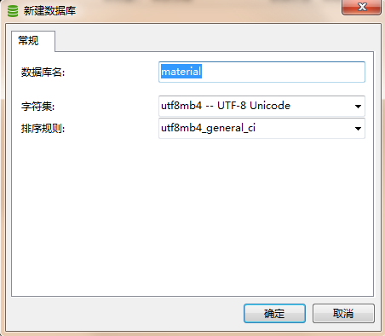

2、新建表输入sql语句，在tp51->sql->apply_user.sql

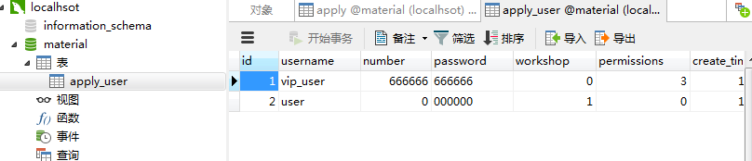

3、连接数据库

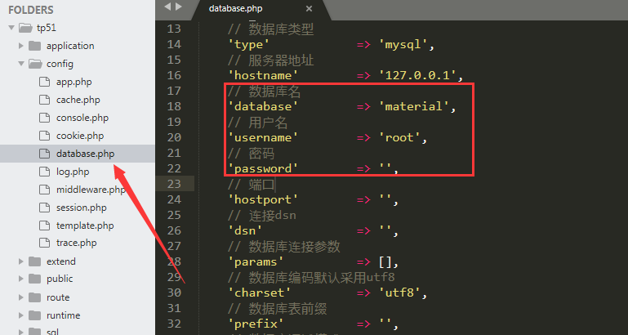

4、测试数据库连接是否成功

